1. Работа с ошибками

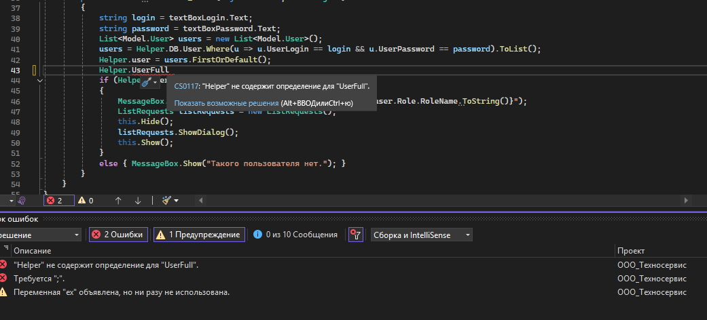

Исправление ошибки

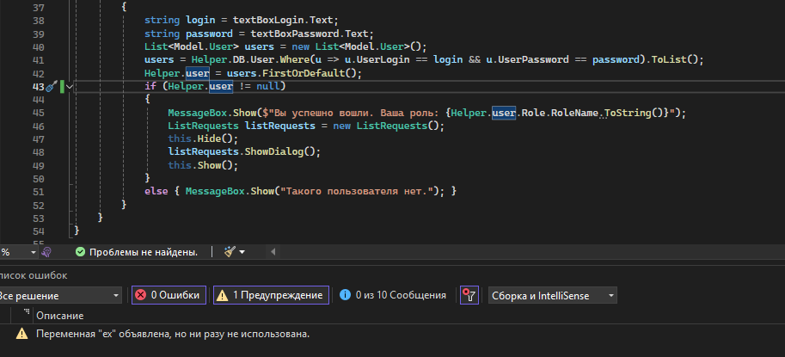

1. Пошаговое выполнение кода в режиме отладки

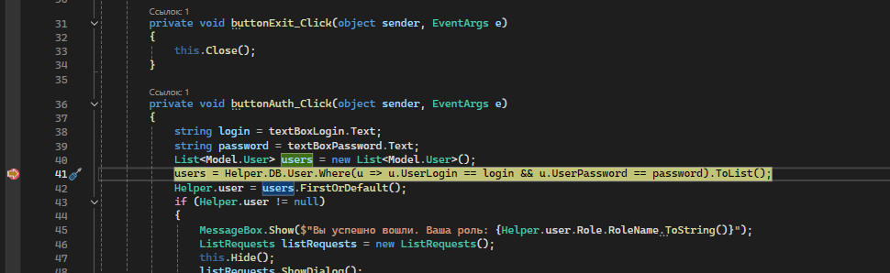

1. Просмотр содержимого переменной в режиме отладки

